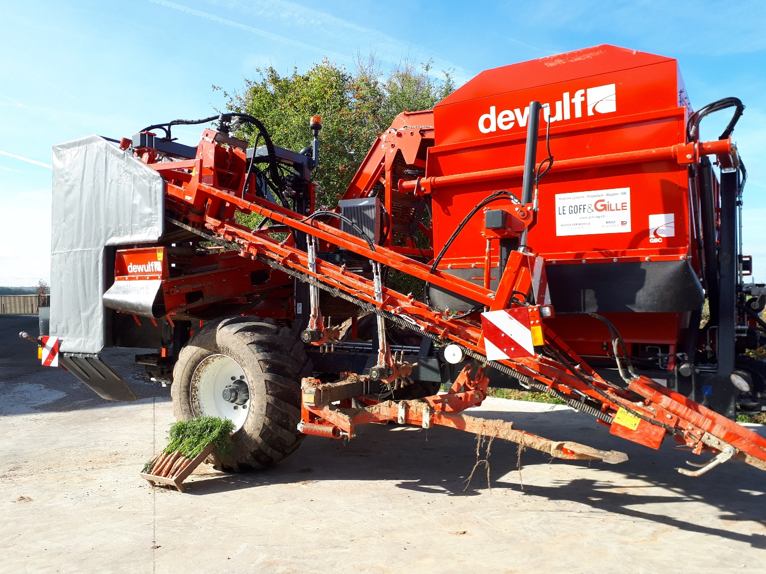

Antoine Frichot, installé depuis février 2017, exploite des terres en grandes cultures, en pommes de terre et sur une plus faible surface, des carottes.

Actuellement, il teste cette nouvelle production de carottes sur 1 hectare. Par la suite, il aimerait développer les surfaces dédiées pour passer à 3 ha et enfin, une fois bien au point au niveau technique, à 10 ha.

Pour pouvoir développer cette production et répondre à la demande actuelle de la restauration collective notamment, il a dans un premier temps besoin d’outils de production. Ses besoins concernent le travail du sol (butteuse avec fraise pour affinage du sol), les semis (semoir) et la récolte (récolteuse de carottes).

*Coût de l’opération :*

*146 650 € HT dont 24 000 € HT de FEADER*

Matériel de production pour carottes de plein champ